IMI HEIMEIER Thermostat-Oberteil blaue Stopfbuchse

IMI Hydronic Engineering Deutschland

Eigenschaften

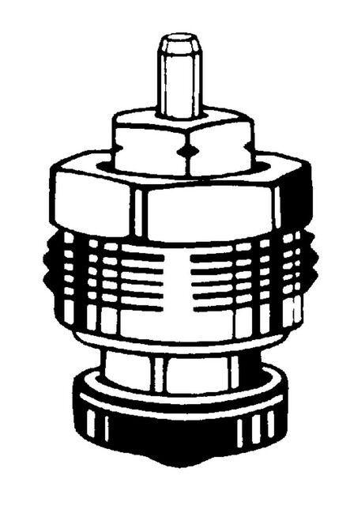

GTIN:

4024052183715

HAN:

2340-02.299

Nennweite DN

10,00 - 15,00